文昌湖省级旅游度假区大中型水库
移民后期扶持资金项目
绩效评价报告

委托单位：文昌湖省级旅游度假区财政局
主管部门：文昌湖省级旅游度假区水务局
评价机构：山东皓诚投资咨询有限公司
评价日期：2021年11月

文昌湖省级旅游度假区大中型水库
移民后期扶持基金项目
绩效评价报告
摘要
为进一步规范和加强项目预算资金管理，提高项目预算资金使用效益和管理水平，强化财政支出绩效管理，科学、公正地评价预算资金使用绩效，根据《项目支出绩效评价管理办法》（财预〔2020〕10号）等文件，委托山东皓诚投资咨询有限公司对大中型水库移民后期扶持资金项目进行绩效评价。
本次绩效评价对象是大中型水库移民后期扶持基金项目实施情况及基金使用效益。具体内容包括：项目立项情况、项目目标情况、资金投入情况，政策扶持情况、业务管理、基金管理，产出数量、产出质量、产出时效及产出效益等。
根据该项目实际情况，我们深入调研，与项目实施单位进行研究与探讨，在评价过程中严格遵循科学规范、政策相符、绩效相关、依据充分、公正公开、独立评价六项原则，总结归纳相关政策法规、管理办法、实施过程文件、参考资料和监督文件五个类别作为评价依据和标准，建立了项目绩效评价指标体系，从项目决策、项目过程、项目产出及效益三个方面考查项目实施情况、基金管理落实情况，综合评价项目效益，发现其中的问题，分析原因并提出相应对策。
经评价，该项目依据相关政策组织立项，立项依据充分，项目立项符合国家、省、市、县各级党委、政府相关政策与发展规划，属于部门工作职责及履职范畴。项目立项程序规范，申报流程符合相关立项工作过程要求，但项目实施前未编制相应的项目绩效目标表，对于项目实施过程的基本概况、长期目标及年度目标的完成情况无法知晓。
项目过程方面，该项目基金执行情况良好，项目基金使用符合相关法规、财务管理制度规定，基金拨付审批流程及手续规范完整，基金使用符合项目批复要求，无截留、挤占、挪用及虚列支出情况。组织管理上，项目单位业务流程规范，但未建立相应监督考核机制、未制定明确的监督方案或监督制度，监管制度健全性方面有待完善；此外，该项目在实施过程中制定了较为完善的人口核定制度，制度执行力强，制度执行有效性高。
项目产出方面，经查阅项目相关资料，该项目产出数量按照预期计划完成；对于应发放扶持基金的移民群众已完成扶持基金足额发放，但受核减人口的影响，扶持基金存在结余情况，项目完成质量情况良好；由于人口核定工作开展延期，导致第二季度扶持基金的发放存在滞后性，产出时效完成情况一般。
项目效益方面，通过该项目的实施，一是有利于解决库区移民群众贫困问题，为当地库区建设再升级创设条件，为库区经济发展奠定现实基础；二是利于改善库区移民群众基本生活水平，提高生活质量，提升群众素养；三是对当地经济的长效发展和移民群众生活的赓续绵延具有长足影响，对维护社会长治久安具有重大意义。
绩效评价过程中也发现一些问题，主要表现为：
1.管理机制不健全，项目监管不到位
文昌湖区水务局为该项目的执行单位，在项目实施过程中负责监督工作，对移民数据通过人口动态管理的方法进行核定，并将核定后的数据导入相关系统，便于后续基金的发放。但是未对监管工作的实施制定明确的监管方案或监管制度，未根据该项目实际情况对基金发放环节的监控监管、风险控制等方面制定相应的基金管理制度，项目制度建设不完善。
2.扶持基金发放不及时，项目实施开展滞后
对于库区移民扶持基金的发放按照相关政策要求实行按季度发放，在每个季度末对库区移民人数采用人口动态管理的方法进行核定，核定名单经公示确认无误后由水务局向区财政局进行基金的申请，并把相应的扶持对象名单导入系统，经区财政局确认无误后通过人行国库直接发放到移民群众的账户。但2020年第2季度的扶持基金由于受人口核定工作延期的影响，于2020年9月份发放，基金发放存在一定滞后性
3.项目绩效目标申报表缺失，项目绩效目标、指标不明确
经查阅项目资料，大中型水库移民后期扶持基金项目的实施单位未编制绩效目标申报表，无法体现该项目实施后要达到的长期目标与年度目标及项目实施后预期目标的实现情况。
4.基金结余量较大，基金利用率低
由于人口核减因素，扶持基金出现结余情况。截止2020年底累计结余基金271.76万元。期间仅用于美食城农家乐项目消防提升改造工程施工费、监理费、设计费等方面的支出共87.995万元。在移民基金管理方面，设立了移民基金专账，后扶基金专款专用，但对于结余基金的使用未有相关的实施方案，致使基金长期处于沉淀状态，基金利用率较低。
综合上述绩效评价情况，提出以下意见和建议：
1.完善项目管理机制，规范监管制度
建议区水务局针对大中型水库移民后期扶持基金项目特点制定项目基金管理制度，以制度形式明确项目基金管理主体、权责，明确项目基金流程监督、监控等内容，落实相关责任人并定期进行抽查对账等事项，从各个环节严格管控项目基金的支出、发放及使用，以提高项目基金管理质量。
2.明确项目实施时间，规范基金发放及时性
针对项目实施过程中存在的人口核定时间延期问题，要明确人口核定期限，根据相应的期限进行其他工作的调度，确保人口核定工作定期展开，核定数据如期上报给区财政局，保障后续扶持基金发放的及时性。同时落实基金发放后的核实、跟踪等工作，创新基金发放方式，确保补贴基金及时足额的发放至扶持人员账户中。
3.明确绩效目标申报表编制的重要性
绩效目标设置作为项目入库和申请预算的前置条件，建议项目单位在后续预算编制的工作中，一是对项目的功能进行理解和梳理，包括基金性质、实施内容、产生的效益和影响等；二是依据项目的实际情况，对项目绩效指标进行细化分解，通过定量分析与定性分析相结合，从项目产出和效益方面设定具体的绩效指标，切实反映项目实施全貌及目标的实现程度，具有可操作性。
4.制定结余基金使用方案，明确基金使用去向
建议项目实施单位制定结余基金使用计划，明确结余基金的使用范围及相关项目计划，加大对移民生产开发项目方面的扶持力度，增强全局意识和战略思维，发挥移民基金的规模化效应，同时确保结余基金数额控制在合理范围内。
根据本项目绩效评价指标及评分规则，大中型水库移民后期扶持基金项目绩效评价得分82分，绩效评价等级为“良”。

以上内容均摘自本绩效评价报告书。欲了解本项目绩效评价的全面情况，请阅读本绩效评价报告书全文。

目 录
一、基本情况 1
（一）项目概况 1
1.项目背景 1
2.项目主要内容及实施情况 2
3.基金投入及使用情况 5
（二）项目绩效目标 6
二、绩效评价工作开展情况 7
（一）绩效评价目的、对象及范围 7
1.评价目的 7
2.评价对象及范围 7
（二）绩效评价原则 8
（三）评价指标体系 8
1.评价指标体系构建 8
2.评价指标设置 10
（四）评价依据、方法及标准 15
1.评价依据 15
2.评价方法 16
3.评价标准 18
（五）绩效评价工作过程 19
1.项目组人员配置 19
2.评价组织实施 22
3.工作程序 25
三、综合评价情况及评价结论 31
（一）综合评价情况 31
1.评价打分方法 31
2.评价得分 31
（二）绩效评价结论 33
四、绩效评价指标分析 34
（一）项目决策情况（20分） 34
1.项目立项（5分） 34
2.项目目标（6分） 35
3.基金投入（预算编制科学性）（2分） 35
（二）项目过程情况（24分） 35
1.政策扶持情况（8分） 35
2.组织管理（9分） 36
3.基金管理（5分） 37
（三）项目产出及效益（63分） 38
1.项目产出情况（30分） 38
2.项目效益情况（33分） 39
五、主要经验及做法 45
六、存在的问题及原因分析 46
（一）管理机制不健全，项目监管不到位 46
（三）项目绩效目标申报表缺失，项目绩效目标、指标不明确 46
（二）扶持基金发放不及时，项目实施开展滞后 46
（四）基金结余量较大，基金利用率低 46
七、有关建议 47
（一）完善项目管理机制，规范监管制度 47
（二）明确项目实施时间，规范基金发放及时性 47
（三）明确绩效目标申报表编制的重要性 47
（四）制定结余基金使用方案，明确基金使用去向 47
八、其他需要说明的问题 48
（一）评价工作基本前提 48
（二）报告适用范围 48
（三）关于评估相关责任的说明 48
（四）关于影响本项目评价评估局限性的说明 48
（五）提示报告使用者注意事项的说明 49
附件 50
附件一：项目立项相关资料 50
附件二：财务资料（部分） 52
附件三：项目资料（部分） 56

一、基本情况

（一）项目概况

1.项目背景
新中国成立以来，我国兴建了一批大中型水库，在防洪、发电灌溉、供水、生态等方面发挥了巨大效益，有力地促进了国民经济和社会发展，大中型水库移民为此作出了重大贡献，但由于扶持标准低，库区自然条件差，经济社会基础薄弱，水库移民的生产条件仍然普遍较差，生活水平较低。国家为解决水库移民遗留问题设立大中型水库移民后期扶持基金，对保护移民权益、维护库区社会稳定发挥了重要作用，对帮助水库移民脱贫致富，促进库区和移民安置区经济社会发展，保障新时期水利水电事业健康发展，构建社会主义和谐社会起到积极作用。
自2010年开始，萌山水库及周边设立文昌湖省级旅游度假区，并进行保护性开发。文昌湖省级旅游度假区位于淄博市中心城区西南，处于张店区和淄川区、周村区合围之中，距三个城区10公里左右，总面积96.5平方公里，核心开发区规划面积38平方公里，辖商家镇和萌水镇，63个行政村，人口5.3万人。文昌湖总库容约9000万立方，湖面面积7平方公里，湖区沼泽与湿地18平方公里，地理位置优越，生态环境良好，空间布局舒展，开发前景广阔。
为切实做好文昌湖区大中型水库移民后期扶持基金实施工作，根据中华人民共和国国务院下发《关于完善大中型水库移民后期扶持政策的意见》（国发〔2006〕17号）、山东省水利移民管理局印发《山东省大中型水库移民后期扶持项目管理暂行办法》（鲁水移领字〔2007〕28号）以及山东省财政厅、山东省发展和改革委员会和山东省水利厅联合下发《山东省大中型水库移民后期扶持基金项目基金管理办法的通知》（鲁财农〔2018〕55号）等相关文件要求，文昌湖区管委会向各部门征求意见，根据各部门反馈意见制定了《关于印发<全区大中型水库移民后期扶持政策人口动态管理办法>的通知》（淄文昌管办发〔2019〕14号），明确对大中型水库移民的管理办法，为后续扶持基金的发放做好相应的制度保障。

2.项目主要内容及实施情况
（1）主要内容
文昌湖区水务局根据淄博文昌湖省级旅游度假区管理委员会办公室《关于印发<全区大中型水库移民后期扶持政策人口动态管理办法>的通知》（淄文昌管办发〔2019〕14号）对大中型水库移民的数量进行再一次核减，以确保现阶段需扶持移民数量的准确性。在明确发放对象后对其进行直补基金的形式，通过移民经济收入的增加，改善生活条件，保障移民的基本权益。
（2）实施情况
该项目由文昌湖区水务局实施，依据管委会办公室制定的人口动态管理方法，确定该季度扶持基金所需发放的人数，并提供相应的人员核定情况说明，将确切的人员名单导入系统，由区财政局根据人员名单按一季度每人次150元的标准进行批量性的扶持基金的发放。此项扶持基金的发放为每人每年按季度共四次，合计每人每年补贴600元。
①人口动态管理方法的实施
为认真做好大中型水库移民后期扶持政策人口动态管理工作，确保社会稳定，根据省、市有关规定，结合文昌湖区实际，文昌湖区管委会办公室特制定如下管理办法：
一是基本原则。人口动态管理本着只减不增的原则，2006年7月1日以后移民户新出生、嫁入、入赘、返迁等新增人口不再予以登记。
二是核定时间。在扶持期内，每年进行四次人口核查。每次核查时间为每季度末的最后一天。
三是核减范围。省人民政府核定的各镇大中型水库农村移民。
四是核减条件。被扶持移民死亡的；被扶持移民收监执行期间的（管制、缓刑、假释的除外）；被扶持移民户籍迁出省核定移民村的；大中专、技校学生毕业，且被国家机关、事业单位正式录用或聘用的；现役军人（含武警）已提干的或符合士官转业安置条件（即三级以上士官或士官满十年）的。
五是核减步骤。首先，以村为单元进行核查。由村委会召开移民会或移民户代表会，宣传移民核查登记办法，并将核减条件和要求张贴公告。其次，移民核查结束后，对核减人员张榜公示，接受群众监督，公示时间5天。公示期间对核减人员无异议的，由所在村村主任和村委会以及镇责任人在移民核减人员登记表上签字盖章并按手印。最后，将核减结果自下而上逐级汇总。各镇将各移民村核减结果审核汇总后，由镇政府主要负责人签字盖章，报区移民机构审核，区财政部门按区移民机构审核结果从核减之日起停止发放被核减人员的扶持基金。
六是核减基金管理。对核减的移民人口所核出的扶持基金进行专户储存，由区移民办公室统一调配，用于移民村的基础设施建设和经济发展扶持等。
②扶持基金发放情况
对于库区移民扶持基金的发放按照相关政策要求实行按季度发放，在每个季度末对库区移民人数采用人口动态管理的方法进行核定，核定名单经公示确认无误后由水务局向区财政局进行基金的申请，并把相应的扶持对象名单导入系统，经区财政局确认无误后通过国库直接发放到移民群众的账户。四个季度扶持基金发放明细如下：
第一季度扶持基金发放情况。核定文昌湖区2020年第1季度扶持人口为7458人，其中萌水镇2586人，商家镇4872人。本季度共核减24人，其中萌水镇11人，商家镇13人。共应发放移民后期扶持基金111.870万元，结余基金17.565万元。
第二季度扶持基金发放情况。核定文昌湖区2020年第2季度扶持人口为7429人，其中萌水镇2574人，商家镇4855人。本季度共核减29人，萌水镇12人，商家镇17人。共应发放移民后期扶持基金111.435万元，本季度结余基金18万元。
第三季度扶持基金发放情况。核定文昌湖区2020年第3季度扶持人口为7419人，其中萌水镇2571人，商家镇4848人。本季度共核减10人，其中萌水镇3人，商家镇7人。共应发放移民后期扶持基金111.285万元，本季度结余基金18.15万元。
第四季度扶持基金发放情况。核定文昌湖区2020年第4季度扶持人口为7404人，其中萌水镇2565人，商家镇4839人。本季度共核减14人，其中萌水镇5人，商家镇9人。共应发放移民后期扶持基金111.06万元，本季度结余基金18.375万元。
2020年扶持基金发放情况
发放时间 | 2006年核定人口基数（人） | 核定人数（人） | 商家镇人数（人） | 萌水镇人数（人） | 核减人数（人） | 发放扶持基金（万元） | 结余基金（万元）
第一季度 | 8629 | 7458 | 4872 | 2586 | 24 | 111.87 | 17.565
第二季度 | 8629 | 7429 | 4855 | 2574 | 29 | 111.435 | 18
第三季度 | 8629 | 7419 | 4848 | 2571 | 10 | 111.285 | 18.15
第四季度 | 8629 | 7404 | 4839 | 2565 | 14 | 111.06 | 18.375
合计 |  |  |  |  | 77 | 445.65 | 72.09
综上，文昌湖区大中型水库移民后期扶持基金基于2006年原核定人口基数8629人，2020年共发放445.65万元，核减人数77人，年度结余72.09万元。
③扶持基金结余情况
截至2020年底，该扶持基金专户累计结余271.76万元，其中2020年当年结余72.09万元。通过查阅相关项目资料和现场勘查，该项目基金长期处于沉淀状态，结余基金除在2015年为移民群众建设风味美食城农家乐项目和日常供水改造、道路硬化外，无其他建设项目支出。2020年用于美食城农家乐项目消防提升改造工程施工费、监理费、设计费等方面的支出共87.995万元。

3.基金投入及使用情况
大中型水库移民后期扶持基金项目基金投入总额为445.65万元，按季度分四次进行发放，其中第一季度为7458人，发放扶持基金111.87万元；第二季度为7429人，发放扶持基金111.435万元；第三季度为7419人，发放扶持基金111.285万元；第四季度为7404人，发放扶持基金111.06万元。

（二）项目绩效目标
1.项目总体目标
通过直补基金的发放保障移民基本生活需要，在帮助其解决贫困问题的同时，改善其生活条件，使其生活质量水平显著提升。通过对移民生产生活条件的改善，帮助移民村壮大集体经济，逐步改变库区移民户贫困落后的现状，有利于维护社会和谐稳定。
2.项目阶段性目标
在明确移民对象和移民数量的前提下，完成2020年的四次扶持基金的发放。规范发放扶持基金的人员、范围、数量、金额，加强扶持基金发放过程的管理，让移民真正受益，真切感受国家政策对改善其生活的扶持力度，使得移民生活得到有效保障，提升移民日常生活水平。

二、绩效评价工作开展情况

（一）绩效评价目的、对象及范围

1.评价目的
通过开展项目绩效评价，了解该项目是否按照有关制度办法实施，掌握该项目的组织实施情况和基金的管理使用情况，总结项目产出和效益等；运用科学、规范的绩效评价方法，客观公正地反映项目预期目标实现程度，考评基金支出效率及其所产生的相关效益、可持续影响。
通过绩效评价，总结项目实施的经验做法，查找基金使用与管理中的薄弱环节，发现项目实施过程中存在的问题，提出有针对性的改进意见和建议。通过绩效评价，督促项目单位切实采取措施改进、加强项目管理，进一步提高项目基金管理水平和预算基金使用效益。通过绩效评价，为促进完善财政政策、改进预算管理提供依据，为后续财政预算基金安排提供重要参考，提高财政基金配置效率。

2.评价对象及范围
本项目绩效评价对象为大中型水库移民后期扶持基金项目。评价范围包括以下几方面内容：
1.项目决策情况，包括项目立项依据充分性、程序规范性，项目目标合理性等；
2.项目过程情况，包括扶持基金投入合规性、扶持基金兑付情况，监管制度健全性、制度执行有效性、预算执行率及基金使用合规性等；
3.项目产出及效益情况，包括项目产出情况，项目实施所产生的直接或间接的效益、可持续影响情况等。

（二）绩效评价原则
1.科学规范原则。按照绩效评价工作规范，按照科学可行的要求，开展绩效评价各个环节的工作；
2.政策相符原则。依据项目的政策要求、法律法规、制度规划、技术标准、行业规范等组织实施；
3.绩效相关原则。针对具体支出及其产出绩效进行，评价结果清晰体现支出和产出绩效之间的关联关系；
4.依据充分原则。绩效评价建立在充分掌握相关数据、证据的基础上，通过科学的分析方法，得出客观的结论、意见和建议；
5.公正公开原则。绩效评价符合真实、客观、公正的要求，依法公开并接受监督；
6.独立评价原则。通过道德自律和制度约束，排除内在、外在因素的干扰和影响，保持绩效评价的独立性、公正性。

（三）评价指标体系

1.评价指标体系构建
基于中央、省、市、区最新的一系列政策、法规、制度，结合本地行政管理政策、措施环境，参照本地经济社会发展以及财政供给水平，区别不同部门、不同地域的项目特点，科学、客观地设置本项目绩效评价指标体系。
①评价指标体系初构
围绕本项目所计划实现的中长期目标和阶段性目标，采取有效的统计基本理论与分析方法，构造评价指标体系框架。首先对项目的覆盖由整体分解到局部、由面落实到点，以求体现评价对象各个方面；然后由点汇集到面、由局部总结到整体，反映评价对象的整体目标。以此反复设计检验，进一步完善评价指标体系。
②评价指标体系检验
指标体系经过检验、完善后，将获取的评价对象初步数据引入指标体系进行测试和验证。测试和验证划分三个区间进行，包括左端区间测试、常规区间测试、右端区间测试，在左端和右端区间采取极限测试，以是否满足体现评价对象的特点和总体情况为标准，满足要求的指标予以保留，反之则调整或删除。通过对指标体系进行优化，以更加科学、系统、客观和全面地反映评价对象。
③评价指标体系使用
经测试检验、调整优化的指标体系，是绩效评价的核心。本次全部评价活动围绕指标体系开展，包括数据资料收集、取证、分析、定性以及撰写绩效评价报告等。撰写绩效评价报告既是对指标体系使用过程，也是对指标体系的最终检验，在使用中发现指标体系存在的问题，并根据问题逐步完善，保证评价结果的科学性和合理性。
我们围绕充分体现和真实反映项目的绩效状况这一核心，以指标的实用性、可操作性和可实现性为导向，按照定量分析与定性分析相结合的原则设置相关绩效指标。
定量分析。在设定指标时，评价工作组首先考虑相关指标是否可以量化，对于可以量化的指标，收集和对比项目相关数据资料，对评价对象做出可量化的数值判断。定量分析评价主要是对目标期内各指标数据进行统计，通过建立相关计算方法对统计数据进行分析，得到反映被评价对象客观情况的数值化评价结果。
定性分析。对于无法量化的定性指标，如项目立项，绩效目标设定，预算编制，项目组织管理，项目实施带来的效益及影响等方面，按照所确定的评价依据，结合相关政策、法规、制度及相应的经济环境因素，并结合专家经验判断、横向比较等方法，取得判断基础或依据，对相关指标进行综合分析，科学、公正地进行定性描述。
我们将梳理分析出的核心指标从决策、过程、产出及效益等方面进行细化和分解，补充可靠性分析、有效性分析等相关数据，最终形成完整指标体系。

2.评价指标设置
本项目绩效评价指标的设置遵循定性、定量相结合的原则，参照行业、专业标准及采集的相关数据材料制定评价标准，对评价目标进行逐步分解，设置实用性、可操作性和可实现性较强的绩效指标，根据相关规定并结合项目特点赋予指标权重与指标分值。
评价指标分为项目决策、项目过程、项目产出及效益三大部分，总分为100分，每部分分值分配如下：
（1）项目决策13分，该部分反映项目立项是否经过科学的决策程序，项目目标设置是否合理、明确等情况。
（2）项目过程24分，该部分反映项目实施过程情况，包括政策扶持情况和业务管理两方面内容。主要包括扶持基金合规性、扶持基金兑付情况，监管制度健全性、制度执行有效性、预算执行率及基金使用合规性等内容。
（3）项目产出及效益共63分，该部分反映项目产出按目标要求的实现程度，项目产生的效益及影响等。
本项目绩效评价指标体系如下：

大中型水库移民后期扶持基金项目绩效评价指标体系
一级指标及分值 | 二级指标及分值 | 三级指标  及分值 | 指标解释 | 评价标准 | 数据来源
项目决策（13分） | 项目立项  （5分） | 立项依据充分性  （3分） | 考察项目立项依据充分性，项目立项是否符合相关政策、发展规划以及部门职责要求。 | ① 符合政策、发展规划要求计2分，不符合计0分；  ② 属于部门工作职责范围，部门履职所需计1分，不属于计0分。 | 相关政策文件、部门文件等
项目决策（13分） | 项目立项  （5分） | 立项程序规范性  （2分） | 考察项目立项的规范性，项目申请、设立过程是否符合相关要求。 | ① 项目按照规定程序申请立项计1分，  ② 审批文件、材料符合相关要求计0.5分；  ③ 事前经过必要可行性研究、论证、评估等过程计0.5分；  以上各项每存在一处不规范，扣1分。 | 项目立项程序文件、审批文件、决策文件等
项目决策（13分） | 项目目标  （6分） | 目标  合理性  （3分） | 考察任务目标制定合理性，包括目标任务明确性，目标任务的可行性，目标任务与项目的相关性。 | ① 目标任务明确，计1分，不明确计0分；  ② 目标任务与项目相关性强，计1分，无相关性计0分；  ③目标任务可行性强，计1分，无可行性计0分。 | 绩效目标申报表、年度工作计划等
项目决策（13分） | 项目目标  （6分） | 绩效指标  明确性  （3分） | 对项目绩效指标是否在数量、质量、效益等方面设置了细化、量化的绩效指标，以及指标内容是否清晰合理，用以反映和考核项目绩效目标的细化、量化情况。 | ① 将项目绩效目标细化分解为具体的绩效指标，“是”得1分；“否”得0分；  ② 通过清晰、可衡量的指标值予以体现，“是”得1分；“否”得0分；  ③ 与项目任务数或预测数相对应，“是”得1分；“否”得0分。 | 绩效目标申报表、年度工作计划等
项目决策（13分） | 基金投入（2分） | 预算编制  科学性  （2分） | 项目预算基金分配是否有测算依据，与补助单位或地方实际是否相适应，用以反映和考核项目预算基金分配的科学性、合理性情况。 | ① 预算基金分配依据充分、合理，得1分；较充分、较合理，得0.5分；不充分、不合理，得0分；  ② 基金分配额度合理，与项目单位或地方实际相适应，得1分；较合理、较适应，得0.5分；不合理、不适应，得0分。 | 项目预算分配资料、项目预算批复资料
项目过程  （24分） | 政策扶持情况  （8分） | 扶持资  金投入  合规性  （4分） | 考察项目投入扶持基金是否依据充分，投入是否合规合理。 | 投入扶持基金是否依据充分，投入是否合规合理，计4分，每发现1项投入不合理处，扣1分，扣完为止。 | 财务资料、项目实施过程资料
项目过程  （24分） | 政策扶持情况  （8分） | 扶持基金兑付情况  （4分） | 考察项目扶持基金兑付情况，包括政府是否及时兑付、是否足额兑付等内容。 | ① 扶持基金兑付及时，计2分，较及时计1分，不及时计0分；  ② 扶持基金足额兑付，计2分，每发现1项未足额兑付基金情况，扣1分，扣完为止。 | 财务资料、项目实施过程资料
项目过程  （24分） | 组织管理（9分） | 监管制度健全性  （5分） | 考察是否设立完整组织机构监管项目情况，是否严格按照实施方案的规定进行监管，管理制度是否规范、有效。 | ① 设立完整组织机构监管项目，计2分，未设立，计0分；  ② 管理制度规范、有效，计3分，较规范，计1分，无管理制度，计0分。 | 项目组织管理制度文件等相关具体实施资料
项目过程  （24分） | 组织管理（9分） | 制度执行有效性（4分） | 考察是否设立项目实施过程中制度执行的有效性，是否严格按照制度执行。 | ① 制定完善的项目实施制度，计2分，未设立，计0分；  ② 制度执行规范、有效，计2分，未执行，计0分。 | 项目组织管理制度文件等相关具体实施资料
项目过程  （24分） | 基金管理（7分） | 预算执行率（2分） | 考察项目预算执行情况，预算基金是否按照计划执行。 | ① 预算执行率=（实际支出基金/预算基金）×100%；  ② 本项得分=预算执行率×3分。 | 项目财政基金批复材料、基金支出使用材料等
项目过程  （24分） | 基金管理（7分） | 基金使用  合规性  （5分） | 考察项目基金使用规范性，项目基金使用是否符合相关财务管理制度规定。 | ① 基金使用符合国家法规、财务管理制度及专项基金办法的规定，得2分，“否”得0分；  ② 基金拨付审批程序和手续规范完整，得2分，“否”得0分；  ③ 基金使用符合项目批复或合同规定用途得1分，“否”得0分；  基金使用无截留、挤占、挪用、虚列支出等情况，否则，本级指标分值为0分。 | 财经法规文件、财务制度文件、基金审批拨付及相关财务资料等
项目产出及效益  （63分） | 产出数量  （10分） | 实际  完成情况  （10分） | 考察项目产出数量完成情况，发放基金是否符合项目要求。 | 发放基金数量完全符合项目要求计10分；较符合计8分；一般符合计6分；不符合计0分。 | 项目实施计划、验收资料等
项目产出及效益  （63分） | 产出质量  （10分） | 质量  达标情况  （10分） | 考察项目产出质量目标实现程度，项目基金发放是否及时，宣传是否充分。 | ① 基金发放足额计5分，未及时发放计0分；  ② 发放人群覆盖率100%计5分，未进行广泛宣传计0分； | 项目结算资料、验收资料等
项目产出及效益  （63分） | 产出时效  （10分） | 完成  时效性  （10分） | 考察项目产出时效目标实现程度，该建设项目完成时间是否符合约定时间要求，是否在规定时间内组织项目验收等。 | ① 项目按计划如期完成并组织验收，得10分；  ② 项目目前延期完成的，延期时间较短，得8分；延期时间过长，得5分；  ③ 项目目前仍未完成，得0分。 | 项目结算资料、验收资料等
项目产出及效益  （63分） | 项目效益  （33分） | 经济效益  （8分） | 考察项目所产生经济效益情况。 | 根据分析资料及现场勘查情况，该项目所产生经济效益良好，得8分，较好得6分，一般得4分，较差得2分。 | 分析收集各项资料、现场查勘
项目产出及效益  （63分） | 项目效益  （33分） | 社会效益  （8分） | 考察项目所产生社会效益情况。 | 根据分析资料及现场勘查情况，该项目所产生社会效益良好，得8分，较好得6分，一般得4分，较差得2分。 | 分析收集各项资料、现场查勘
项目产出及效益  （63分） | 项目效益  （33分） | 可持续  影响  （8分） | 考察项目可持续影响能力情况。 | 根据分析资料及现场勘查情况，该项目所产生可持续影响良好，得8分，较好得6分，一般得4分，较差得2分。 | 分析收集各项资料、现场查勘
项目产出及效益  （63分） | 项目效益  （33分） | 社会公众生活服务对象满意度影响（9分） | 考察项目所产生社会公众生活服务对象满意度情况。 | 根据分析资料及现场勘查情况，该项目所产生社会公众生活服务对象满意度影响良好，得9分，较好得7分，一般得6分，较差得3分。 | 分析收集各项资料、现场查勘

（四）评价依据、方法及标准

1.评价依据
我们深入调查、研究分析本项目的基金投入、使用及项目实施过程，总结归纳了政策法规、管理办法及技术规范、实施过程文件、参考资料和监督文件等五个类别，作为本次绩效评价的评价依据。具体如下：
类别 | 评价依据
政策法规 | 国务院《关于完善大中型水库移民后期扶持政策的意见》（国发〔2006〕17号）  国家发展改革委、水利部《关于印发大中型水库移民后期扶持政策有关配套文件的通知》（发改办农经〔2006〕1249号）
管理办法  及  技术规范 | 《关于印发<山东省大中型水库移民后期扶持政策实施方案>的通知》（鲁政发〔2006〕84号）  《山东省大中型水库移民后期扶持项目管理暂行办法》（鲁水移领字〔2007〕28号）  《山东省大中型水库移民后期扶持基金项目基金管理办法的通知》（鲁财农〔2018〕55号）  《关于进一步加强水库移民工作的意见》（鲁政办字〔2012〕42号）  《关于进一步加强水库移民工作的实施意见》（淄办发〔2012〕93号）  《关于印发<全区大中型水库移民后期扶持政策人口动态管理办法>的通知》（淄文昌管办发〔2019〕14号）
实施过程  文件 | 《山东省财政厅关于提前下达2020年乡村振兴重大专项基金（中央财政补助）预算指标的通知》（鲁财农指〔2019〕32号）  《关于淄川区、周村区、文昌湖区大中型水库后期扶持人口指标核定的通知》（淄水移领办〔2012〕3号）  《淄博市水利局关于提前下达2020年中央和省财政补助基金分配意见的请示》（淄水财〔2020〕号）  《关于下达2020年乡村振兴重大专项基金（中央财政补助）预算指标的通知》（淄财农指〔2020〕3号）  《文昌湖省级旅游度假区2020年第1季度大中型水库后期扶持人口核定情况的说明》  《文昌湖省级旅游度假区2020年第2季度大中型水库后期扶持人口核定情况的说明》  《文昌湖省级旅游度假区2020年第3季度大中型水库后期扶持人口核定情况的说明》  《文昌湖省级旅游度假区2020年第4季度大中型水库后期扶持人口核定情况的说明》  其他涉及项目实施过程资料
参考材料 | 2006年核定移民数据  2020年4个季度核定人口扶持基金发放明细  美食城项目建设资料  涉及该项目或其他同类项目的、与本项目有比对意义的相关文件资料
监督文件 | 《中华人民共和国预算法》  《中华人民共和国预算法实施条例》（国务院令第729号）  《财政违法行为处罚处分条例》(国务院令第427号)  《中华人民共和国民法典》  《中华人民共和国税收征收管理法》  审计报告、财政监督检查报告、督查督导结论以及其他监督检查制度等

2.评价方法
通过研究分析本项目的实施情况，我们根据我公司确定的技术原则，采取比较法、案卷研究法、专家评判法、实地测评法相结合的方式进行。
1）技术原则
在具体分析方面，我们秉承以下技术原则组织进行：
（1）宏观分析与微观分析相结合。既注重从经济社会发展宏观全局分析财政投入对经济社会发展的整体带动作用，又从项目具体目标实现情况研究预算基金投入的科学性和有效性。
（2）把握全局与抓住主要矛盾相结合。全面分析研究整体因素对项目实施、项目实现的综合影响，同时根据项目自身特点，侧重分析预算基金投入因素，重点体现财政投入所要解决的主要目标。
（3）总量分析与结构分析相结合。首先分析总量指标，形成基本判断；同时进行结构分析，分析各类因素作用所形成的静态均衡、各类因素发展变化所形成的动态均衡。据此对基本判断进行客观修正，从而对目标的分析更趋科学、合理。
（4）定性分析与定量分析相结合。通过定量分析获得目标的特征和关系，在此基础上进行定性分析，获得目标的运行规律。
（5）纵向对比与横向对比相结合。纵向分析考察指标的运行轨迹和变动趋势，横向分析考察指标之间的均衡性、协调性与合理性，两者结合以充分印证分析判断。
（6）短期分析与长期分析相结合。对短期数据分析获得目标的动态和细节，对长期数据分析获得目标的运行规律，两者结合分析得出目标的真实特征。
最终形成符合实际的、有针对性的评价结论和意见建议。
2）分析方法
（1）比较法
通过对绩效目标与实施结果、历史情况与当期情况、不同部门或地区同类项目的比较，综合分析绩效目标实现程度。
（2）案卷研究法
案卷研究法是绩效评价的重要信息采集手段，从现有资料的梳理中获得与本项目相关的、可证实或反映项目真实情况的有效证据资料，用于项目分析、判断、评价。
案卷研究的证据收集包括案卷定位、信息检索、信息汇总、真实性检核、一手资料辅证检核等五个步骤。

案卷研究流程图

（3）专家评判法
专家评判法是引入与相关领域的专家，运用其专业知识和经验，根据本项目评价依据所规定的资料目录，审核本项目绩效指标体系、评价分析方法，评议所得出的绩效结论、存在问题及意见建议等，发现评价实施过程中可能存在的问题，为绩效评价工作提供定性参考意见。
专家评审会实施程序
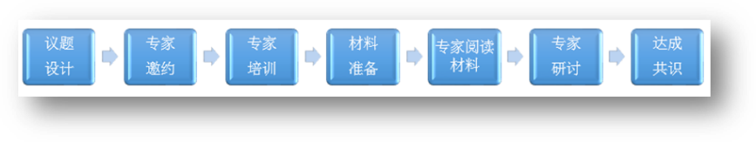
（4）实地测评法
实地测评法是对被评价项目的决策、实施、产出情况进行实地勘察与计量的方法，是绩效评价中不可缺少的重要方法。评价过程中根据委托方要求和项目特点，确定被测评对象的范围、规模、类别、数量以及分布情况，研究确定符合实际、科学可行的测评方法，深入现场进行目测观察、实地测量、实体鉴别、询问或问卷等，并配合视音频、图片等媒体介质予以取证存档。

3.评价标准
绩效评价采用定性分析与定量考核相结合方法，对定性考核指标采用分析打分，对定量考核指标采用量化打分。评价结果以评分和评级相结合的方式予以体现。
绩效评价分值。评价得分采用总分百分制，按照所确定的本项目指标体系指标标准及其权重与分值，逐项打分汇总得出。
绩效评价等级。评价结果分为优、良、中、差四个档次，根据评价分值，确定评价对象对应的档次。
具体分值与等级见下表：
评价分值与评价等级表
等级 | 优 | 良 | 中 | 差
分值 | 90（含）～100分 | 80（含）～90分 | 60（含）～80分 | ＜60分

（五）绩效评价工作过程

1.项目组人员配置
（1）评价工作组
根据本项目实际情况，公司选调精干、专业人员组成本项目绩效评价工作组。工作组设工作组组长1名及工作组成员若干名，所有工作组成员均具备一定的专业知识和丰富的绩效评价工作经验。同时公司组织相应的专家加入评价工作组，专家均为本公司长期签约特聘专家，是本公司特聘专家库成员。
本项目评价工作组具体人员名单如下：
工作组组长：高峰
工作组成员：史成东（专家）、朱诗济（专家）、任玉娟、苗磊。
工作组组长主要负责组织项目前期调研、评价实施方案设计、指标体系的构架与建立、评价过程的组织实施、评价报告的撰写指导与审核。
工作组专家成员主要对评价方案与报告中的专业内容进行把关，包括评审指标体系与指标值的设计、采集，参与项目的实地勘察，评议评价结论、发现问题和意见建议等，从自身专业领域出发，提出专业的意见。
工作组其他成员主要参与评价实施方案的设计与撰写、项目相关资料的收集、负责指标体系各项指标的设计、评价标准的选择、评分细则的制定，负责实地现场勘查、测评，负责分指标的核查取数工作，负责绩效指标的具体分析，编制相应的评价工作底稿，参与评价报告的撰写。
（2）质量控制组
根据项目实际情况设置质控组，其中质控组组长1名，组员1名。
（3）专业审核委员会
负责公司发展战略决策与项目决策，负责对外提供咨询服务成果的专业审核。审委会成员均为本公司高管及执业专家，在省内绩效评价领域业绩突出、经验丰富，是公司业绩成果质量的专业保障。公司所有业务成果均须经专业审核委员会审核通过后方可对外提供、报送。

大中型水库移民后期扶持基金项目
绩效评价工作组人员配置
序号 | 姓名 | 在本项目中担任何职务 | 职务/职称/学历 | 现从事专业
评价工作组
 | 高峰 | 工作组组长 | 董事长/研究生 | 财政管理、数据分析、咨询评价
 | 史成东 | 工作组成员  （专家） | 教授/博士 | 管理科学与工程
 | 朱诗济 | 工作组成员  （专家） | 工程师/学士 | 建筑工程
 | 任玉娟 | 工作组成员 | 业务三部  项目经理/本科 | 汉语言文学、绩效评价
 | 苗磊 | 工作组成员 | 综合部  项目经理/硕士 | 工程管理、工商管理
质量控制组
1 | 周憬沫 | 质控组组长 | 质控部主任/学士 | 信息与计算机科学
2 | 李文婷 | 质控组组员 | 质控部/学士 | 工业设计
专业审核委员会
 | 高峰 | 审委会主任 | 董事长/研究生 | 财政管理、数据分析
 | 周晋 | 审委会副主任 | 总经理/博士 | 统计建模、数据分析
 | 李九梅 | 审委会成员 | 副总经理/注册会计师 | 行政管理、社会保障管理、财务管理
 | 刘永强 | 审委会成员 | 技术总监/  注册造价师/注册公用设备师 | 工程造价、  绿色施工评价
 | 李文 | 审委会成员 | 技术总监/硕士 | 数据分析、软件工程

2.评价组织实施
绩效评价工作流程图
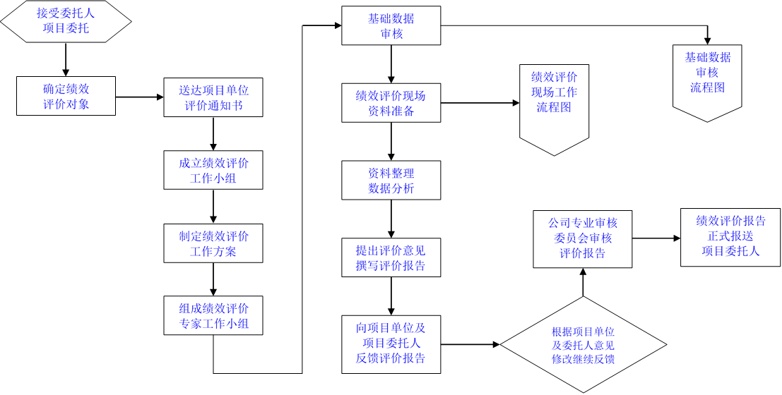
基础数据审核工作流程图
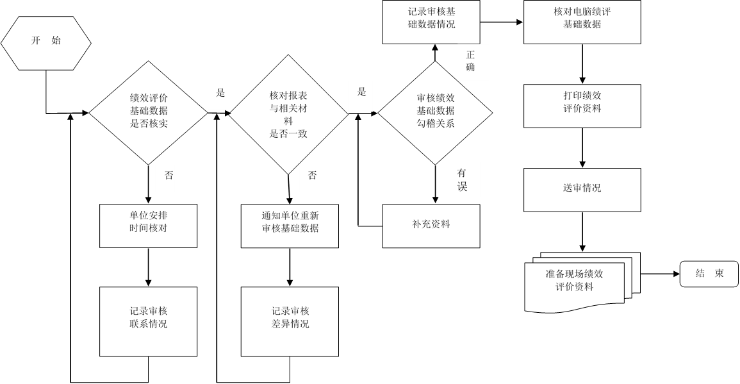
现场工作流程图
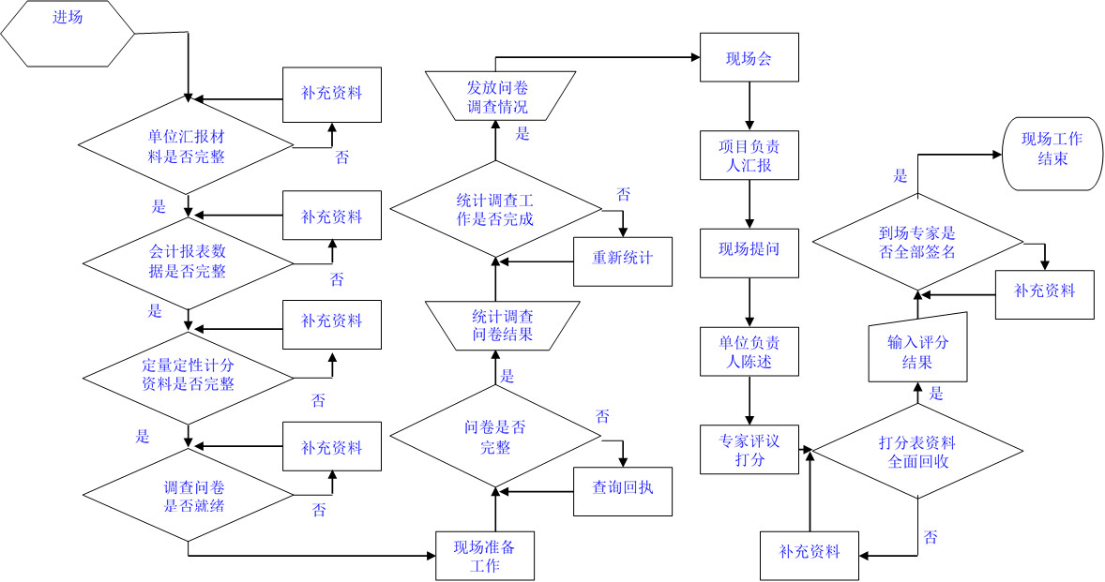

3.工作程序
山东皓诚投资咨询有限公司实行绩效评价“专家评审制”“审委会审核制”“最后一票反对制”工作机制，并贯穿评价准备、评价实施、评价总结的各个阶段，以确保公司知识成果的客观公正与业务质量。
“专家评审制”：山东皓诚与山东理工大学等院校机构和相关领域专家展开深度合作，征集收录区域内覆盖工信科技、财政金融、农林水利、城市建设、工程建设、教育卫生、公共管理等领域的学者、专家，建立了多层次、多领域的外聘专家队伍。在绩效评价过程中，公司通过组织各领域的专家，运用其专业方面的知识和经验，对评价对象过去和现在的状况、发展变化过程进行综合分析与研究，审核评价项目的指标体系和评价方法，评议本项目的绩效评价结论、发现问题和意见建议，发现评价实施过程中可能存在的问题，为绩效评价工作提供定性或定量参考意见。
“审委会审核制”：山东皓诚设立专业审核委员会对服务结果的质量承担最终责任。专业审核委员会成员均为本公司高管及执业专家，在省内绩效评价领域业绩突出、经验丰富。在绩效评价过程中，根据公司评价质量控制制度，充分考虑公司在业务承接、业务计划、业务实施、服务结果提交等各阶段对评价风险的影响因素，确保绩效评价专业质量。公司所有业务成果均须经专业审核委员会审核通过后方可对外提供、报送。
“最后一票反对制”：基于“第十人理论”，山东皓诚在评价方案、评价指标体系以及评价报告的审核、审议、总结过程中，实行“最后一票反对制”。即为了使讨论深化，在全体成员意见趋于一致时，最后一位成员必须提出反驳意见。反对者在对讨论方向或初步结论表示赞成的同时，不受限制地、从不同角度提出相反意见，对讨论的前提、过程、结论提出质疑，探讨其中可能存在的矛盾与不合理之处，以发现更好的意见或方法。
1）评价准备阶段
（1）成立绩效评价工作组
绩效评价是一项复杂的调查工作，涉及范围广泛，绩效评价人员应接受过良好的教育，具有一定的学历和调查/评估方面的工作经验，具有足够的专业熟练程度，以及良好的个人素养（诚实公正品质、综合思维能力、分析能力、判断能力、创新能力、口头表达、书面写作能力等），能够有效开展评价工作。
山东皓诚投资咨询有限公司绩效评价工作组成员长期参与国家行政运行与社会公共事业运转的实践，具有丰富的行政管理、预算管理以及社会事业发展的理论和经验，对评价对象涉及领域的基础知识和运行情况的了解和掌握，在深度和广度上具有充分的比较优势。公司评价工作组由项目负责人、各相关领域有绩效评价经验的财务、工程、管理等行业的业务人员构成。同时，公司根据项目专业要求，评价过程中聘用相关行业专家从事有关评价工作。聘用专家需要考虑相关专家的胜任能力和经验。还应确保专家独立于被评价项目，并将条件和所需遵守的道德规范（如保密性要求和回避要求等）告知专家。
（2）拟定评价实施方案
项目评价设计思路立足于委托方工作要求和项目特点，在项目评价前期与项目实施单位等进行多次深入沟通的基础上，对项目评价重点及评价要求进行全面梳理及细化，并以此为基础形成“根据项目内容总结委托方评价要求，根据要求明确评价目的，根据目的细化评价指标，根据指标设计评价方法，根据方法获取评价数据，根据数据计算评价结果，根据结果形成评价报告”为主线的基本评价思路。根据项目基本评价思路，评价工作组根据评价工作规范，针对评价目标，在调研、了解评价项目相关单位基本情况的基础上，按照有关规定拟定评价工作的具体评价方案，主要内容有：项目认识、评价对象、评价目的、评价内容、评价依据、评价指标体系、评价标准、评价方法、组织实施程序、评价质量控制措施、工作组人员配置、工作时间安排、准备评价资料及有关工作要求等内容。方案设计后，由专家评议、公司审委会论证审核后进一步修正、完善，报经委托方审查批准后组织实施。
（3）制定绩效评价指标体系
绩效评价指标体系为评价实施方案中的核心内容，因其与实施方案其他内容相比，在体系上、内容上、程序上具有更强的综合性、多样性和复杂性，且构建过程占用时间较长，本部分独立进行阐述。
评价工作组基于中央、省、市最新的一系列政策、法规、制度，结合本地行政管理政策、措施环境，参照本地经济社会发展以及财政供给水平，区别不同部门、不同地域的项目特点，科学、客观地设置本项目绩效评价指标体系。
①评价指标体系初构；
②评价指标体系检验；
③工作组专家评议；
④专业审核委员会审核；
⑤报委托方审核；
⑥经委托方批准后使用。
2）评价实施阶段
评价工作组依据批准后的绩效评价实施方案开展评价工作。工作组组长负责组织评价工作按计划具体实施，评价工作按相关职责和业务内容分解到人，工作组成员各负其责、各司其职，按分工要求开展工作。同时，工作组组长定期进行指导、调度、复核和监督。
（1）评价工作组正式进驻现场
①收集资料。评价工作组联系被评价单位，由其提供相关基础资料；评价工作组对所提供数据资料进行整理、核实、审验，确定可采纳资料目录；
②实地测评。评价工作组通过实地勘察和测评，获取评价第一手资料，在此基础上，结合从其他渠道获取的资料，进行交互验证，筛选出可采纳数据资料；
③沟通落实。评价工作组到项目现场采取勘查、问询、复核等多种方式，与被评价单位进行沟通交流，对信息不明确的数据资料进行确认，对拟采纳使用的数据资料进行落实。
（2）分类整理、统计汇总、综合分析
评价工作组进行案卷研究，通过分类整理、统计汇总、综合分析，按照设立的评价指标、标准、方法实施评价，并形成评价结论。
①工作组对采集的数据资料进行分类整理、复核汇总，同时根据实际情况要求有关单位补充更新资料。
②统计、分析相关数据资料，依据指标体系分类，进行逐项分析和综合分析；
③在充分分析的基础上，按照设立的评价指标、标准、方法进行打分；
④得出初步评价结论。
3）评价总结阶段
（1）撰写绩效评价报告初稿。按照财政部门绩效评价报告规范要求撰写评价报告，除须符合第三方报告质量要求外，报告内容应体现第三方评价的公正性、客观性、独立性；
（2）与项目实施单位进行沟通，就报告内容的全面性、真实性、准确性征求单位意见，根据其合理意见进行修改；
（3）工作组专家评议，根据专家意见进行修改；
（4）公司专业审核委员会进行审议，根据审议意见进行修改；
（5）报送委托方，根据委托方意见作最终修改、定稿；
（6）将正式绩效评价报告报送委托方。
正式绩效评价报告定稿后，统一使用A4纸打印，按规定格式装订，并在规定时间内提交，同时附评价有关资料，包括项目相关资料、工作底稿等。并根据档案管理的有关要求，完善评价工作档案并及时归档，以备存查。

大中型水库移民后期扶持基金项目
绩效评价工作开展情况
工作内容 | 工作时间
1．成立绩效评价工作组。 | 2021年10月15日
2．拟定绩效评价实施方案。 | 2021年10月16日-20日
3．制定绩效评价指标体系  （1）评价指标体系初构；  （2）评价指标体系检验；  （3）工作组专家评议；  （4）专业审核委员会审核；  （5）报委托方审核；  （6）经委托方批准后使用。 | 2021年10月21日-25日
4．评价工作组进驻现场  （1）收集、整理、核实、审验基础数据和资料；  （2）对评价项目实地测评；  （3）与项目实施单位沟通，落实项目数据及相关情况。 | 2021年10月26日-28日
5．分析评价  （1）工作组进行案卷研究，对采集的数据资料进行分类整理、复核汇总，同时根据实际情况要求有关单位补充更新资料；  （2）统计、分析相关数据资料；  （3）在掌握充分数据资料基础上，按照设立的评价指标、标准、分值、方法，按职责分工进行评议、打分；  （4）得出初步评价结论。 | 2021年10月28日-11月5日
6．绩效评价报告  （1）拟定绩效评价报告初稿；  （2）与项目实施单位进行沟通，根据其合理意见进行修改；  （3）形成新的绩效评价报告；  （4）专家评价组进行评议、根据专家组建议进行修改；  （5）专业审核委员会进行审议，根据审议意见进行修改；  （6）报委托方，根据意见作最终修改、定稿；  （7）将正式绩效评价报告报送委托方。 | 2021年11月6日-10日

三、综合评价情况及评价结论

（一）综合评价情况

1.评价打分方法
本次评价采用定性分析与定量考核相结合的方法，对定性考核指标采用分析打分，对定量考核指标采用量化打分，总分百分制，以最终得分确定评价等级。
（1）项目绩效根据绩效指标评分标准直接打分，具体为项目决策13分，项目过程24分，项目产出及项目效益63分，满分计100分；
（2）根据评分标准，达到要求的指标得满分，未达到要求的指标最低得0分；
（3）绩效评价等级。评价结果分为优、良、中、差四个档次，根据评价分值，确定评价对象对应的档次。具体分值与档次见下表：
评价分值与评价等级表
等级 | 优 | 良 | 中 | 差
分值 | 90（含）～100分 | 80（含）～90分 | 60（含）～80分 | ＜60分

2.评价得分
根据本项目绩效评价指标打分评价，大中型水库移民后期扶持基金项目绩效评价最终得分为82分，其中项目决策得分为7分，项目过程得分为21分，项目产出及效益得分为54分。

大中型水库移民后期扶持基金项目
绩效评价得分情况表
一级指标 | 二级指标 | 三级指标 | 设计分值 | 实际得分
项目决策  （13分） | 项目立项  （5分） | 立项依据充分性 | 3 | 3
项目决策  （13分） | 项目立项  （5分） | 立项程序规范性 | 2 | 2
项目决策  （13分） | 项目目标  （6分） | 绩效目标合理性 | 3 | 0
项目决策  （13分） | 项目目标  （6分） | 绩效指标明确性 | 3 | 0
项目决策  （13分） | 基金投入  （2分） | 预算编制科学性 | 2 | 2
项目过程  （24分） | 政策扶持情况  （8分） | 扶持基金投入  合规性 | 4 | 4
项目过程  （24分） | 政策扶持情况  （8分） | 扶持基金兑付情况 | 4 | 4
项目过程  （24分） | 组织管理  （9分） | 监管制度健全性 | 5 | 2
项目过程  （24分） | 组织管理  （9分） | 制度执行有效性 | 4 | 4
项目过程  （24分） | 基金管理  （7分） | 预算执行率 | 2 | 2
项目过程  （24分） | 基金管理  （7分） | 基金使用合规性 | 5 | 5
项目产出及效益  （63分） | 产出数量  （10分） | 实际完成情况 | 10 | 10
项目产出及效益  （63分） | 产出质量  （10分） | 质量达标情况 | 10 | 10
项目产出及效益  （63分） | 产出时效  （10分） | 完成时效性 | 10 | 5
项目产出及效益  （63分） | 项目效益  （33分） | 经济效益 | 8 | 8
项目产出及效益  （63分） | 项目效益  （33分） | 社会效益 | 8 | 8
项目产出及效益  （63分） | 项目效益  （33分） | 可持续影响 | 8 | 6
项目产出及效益  （63分） | 项目效益  （33分） | 社会公众生活服务对象满意度影响 | 9 | 7
合计 |  |  | 100 | 82

（二）绩效评价结论
我们通过对该项目的决策、过程、产出及效益三个方面进行全面的综合绩效评价，得出结论如下：
项目决策方面，该项目依据相关政策组织立项，立项依据充分，项目立项符合国家、省、市、县各级党委、政府相关政策与发展规划，属于部门工作职责及履职范畴。项目立项程序规范，申报流程符合相关立项工作过程要求，但项目实施前未编制相应的项目绩效目标表，对于项目实施过程的基本概况、长期目标及年度目标的完成情况无法知晓。
项目过程方面，该项目基金执行情况良好，项目基金使用符合相关法规、财务管理制度规定，基金拨付审批流程及手续规范完整，基金使用符合项目批复要求，无截留、挤占、挪用及虚列支出情况。组织管理上，项目实施单位组织机构设置规范，相关人员职责清晰明确。项目单位业务流程规范，但未建立相应监督考核机制、未制定明确的监督方案或监督制度，监管制度健全性方面有待完善。
项目产出方面，经查阅项目相关资料，该项目产出数量按照预期计划完成；对于应发放扶持基金的移民群众已完成扶持基金足额发放，但受核减人口的影响，扶持基金存在结余情况，项目完成质量情况良好；由于人口核定工作开展延期，导致第二季度扶持基金的发放存在滞后性，产出时效完成情况一般。
项目效益方面，通过该项目的实施，一是有利于解决库区移民群众贫困问题，为当地库区建设再升级创设条件，为库区经济发展奠定现实基础；二是利于改善库区移民群众基本生活水平，提高生活质量，提升群众素养；三是对当地经济的长效发展和移民群众生活的赓续绵延具有长足影响，对维护社会长治久安具有重大意义。
根据评价分值，确定大中型水库移民后期扶持基金项目绩效评价得分为82分，绩效评价等级为“良”。

四、绩效评价指标分析

（一）项目决策情况（20分）

1.项目立项（5分）
（1）立项依据充分性（3分）
该项目根据中华人民共和国国务院下发《关于完善大中型水库移民后期扶持政策的意见》（国发〔2006〕17号）、山东省人民政府《关于印发<山东省大中型水库移民后期扶持政策实施方案>的通知》（鲁政发〔2006〕84号）、山东省水利移民管理局印发《山东省大中型水库移民后期扶持项目管理暂行办法》（鲁水移领字〔2007〕28号）以及山东省财政厅、山东省发展和改革委员会、山东省水利厅联合下发《山东省大中型水库移民后期扶持基金项目基金管理办法的通知》（鲁财农〔2018〕55号）和淄博市文昌湖省级旅游度假区管理委员会办公室《关于印发<全区大中型水库移民后期扶持政策人口动态管理办法>的通知》（淄文昌管办发〔2019〕14号）等相关文件要求组织立项，并按规定的人口核定登记办法、扶持方式、扶持方法、扶持标准和扶持期限等要求，组织实施该项目。项目立项符合国家、省、市、县各级党委、政府相关政策与发展规划，属于部门工作职责及履职范畴。
综上所述，该项目立项依据充分，符合各级政府相关政策要求。依据评分标准，该项满分3分，得3分。
（2）立项程序规范性（2分）
通过与项目工作人员进行座谈并查阅相关预算批复文件，该项目依据《关于印发<全区大中型水库移民后期扶持政策人口动态管理办法>的通知》（淄文昌管办发〔2019〕14号）按规定进行人口核定，按照人均600元/年的补助标准进行预算编制，并将项目预算申请报送区财政局，区财政局依据预算申请并根据项目具体实施情况对项目预算实施审批，项目申请流程规范。
综上所述，该项目在依据相关政策，经过可行性研究、论证、评估等过程后组织立项申报工作，立项手续、审批流程规范。依据评分标准，该项满分2分，得2分。

2.项目目标（6分）
（1）目标合理性（3分）
该项目无绩效目标表，无法反应项目年度目标与长期目标和预期达到的成果。综上所述，该项目无相关佐证材料证明绩效目标设置情况，缺乏项目目标设置流程，项目目标制定不规范。依据评分标准，该项满分3分，扣3分，得0分。
（2）绩效指标明确性（3分）
由于该项目并未编制相应的绩效目标表，无法判断其绩效指标设置情况。依据评分标准，该项满分3分，扣3分，得0分。

3.基金投入（预算编制科学性）（2分）
通过查阅项目基金拨付资料及现场勘查，该项目根据《关于淄川区、周村区、文昌湖区大中型水库后期扶持人口指标核定的通知》（淄水移领办〔2012〕3号）文件核定，文昌湖区大中型水库移民后期扶持人口指标核定为8629人，扶持标准为人均600元/年。预算编制前经过科学论证，预算内容符合项目实际需求，预算额度测算依据充分、标准明确，预算投入基金量与工作内容匹配度较高。
根据评分标准，该项满分2分，得2分。

（二）项目过程情况（24分）

1.政策扶持情况（8分）
（1）扶持基金投入合规性（4分）
该项目由淄博市财政局根据《山东省财政厅关于提前下达2020年乡村振兴重大项基金（中央财政补助）预算指标的通知》（鲁财农指〔2019〕32号）、《淄博市水利局关于提前下达2020年中央和省财政补助基金分配意见的请示》（淄水财〔2020〕号）和我市涉农基金统筹整合研究，下发《关于下达2020年乡村振兴重大专项基金（中央财政补助）预算指标的通知》（淄财农指〔2020〕3号）等文件，文件中对文昌湖区2020年大中型水库移民后期扶持基金预算指标分配为517.74万元。
综上所述，该项目基金投入合理，符合各级政府相关政策要求及相关制度内容。依据评分标准，该项满分4分，得4分。
（2）扶持基金兑付情况（4分）
2020年，该项目共兑付直补基金445.65万元，其中第一季度为111.87万元，所含移民7458人，其中萌水镇2586人，商家镇4872人；第二季度为111.435万元，涉及移民7429人，其中萌水镇2574人，商家镇4855人；第三季度为111.285万元，涉及移民7419人，其中萌水镇2571人，商家镇4848人；第四季度为111.06万元，涉及移民7404人，其中萌水镇2565人，商家镇4839人。
依据评分标准，该项满分4分，得4分。

2.组织管理（9分）
（1）监管制度健全性（5分）
该项目在实施过程中，项目执行单位对基金实行专户管理，派专人对项目的实行进行相应的监管，如在移民人口动态监管方面，定期对移民人口进行核减，并在申报基金前对人口核减情况进行相应的说明。对于结余基金的使用也进行相应的监管，除部分支出用于文昌湖区移民村供水改造、道路硬化和美食城项目外，基金未用于涉及移民外其他项目的建设。但在项目实施过程中，未对监管工作的实施制定明确的监督方案或监管制度，未根据该项目实际情况对基金发放环节的监控监管、风险控制等方面制定相应的基金管理制度。同时，对于结余基金的使用未有相关实施方案。综上所述，该项目在监管方面设置专人监管，项目实施较为规范，但监管制度健全性方面有待完善，存在监管制度不健全情况。
依据评分标准，该项满分5分，扣3分，得2分。
（2）制度执行有效性（4分）
因该项目为延续性项目，自2006年大中型水库移民后期扶持政策实施以来，项目执行单位一直按国家、省、市等相关制度执行，完善项目实施过程，并于2019年制定了人口动态管理办法，为明确扶持对象、扶持人口数提供有效的制度支持。综上所述，该项目在实施过程中制定了较为完善的制度，制度执行力强，制度执行有效性高。
依据评分标准，该项满分4分，得4分。

3.基金管理（5分）
（1）预算执行率（2分）
经查阅资料，2020年区财政局拨付大中型水库移民后期扶持基金517.74万元，由于受每年核减人口的影响，2020年用于直补基金发放的金额445.65万元，实际发放445.65万元。该项目预算执行率=（实际支出基金/预算基金）×100%=（445.65/445.65）100%=100%，该项得分为2分。
根据评分标准，该项指标满分2分，得2分。
（2）基金使用合规性（5分）
全区大中型水库移民后期扶持基金由区财政局统收统支。水务局按季度将人口核定情况及扶持移民具体名单交付区财政局后，由区财政局按照相关规定通过国库进行补助基金的发放，确保基金使用合规、合法，维护扶持对象的合法权益。该项目基金在拨付使用过程中专款专用，专户管理，且符合区财政局相关规定。
依据评分标准，该项满分5分，得5分。

（三）项目产出及效益（63分）

1.项目产出情况（30分）
（1）产出数量情况（10分）
该项目累计发放直补基金445.65万元，分四季度发放，四个季度直补基金发放金额分别为111.87万元、111.435万元、111.285万元、111.06万元。
2020年文昌湖区大中型水库移民后期扶持基金发放情况
发放时间 | 核减人数（人） | 实发人数（人） | 发放扶持基金（万元）
第一季度 | 24 | 7458 | 111.87
第二季度 | 29 | 7429 | 111.435
第三季度 | 10 | 7419 | 111.285
第四季度 | 14 | 7404 | 111.06
合计 |  |  | 445.65
综上所述，大中型水库移民后期扶持基金项目在产出数量上该项目完成情况较好。依据评分标准，该项满分10分，得10分。
（2）产出质量情况（10分）
经查阅项目相关资料，该项目实施过程共涉及4个季度直补基金的发放，一季度应发7458人，实发7453人，因移民账户问题退汇的5户，已于后期拨付；二季度应发7429人，实发7429人；三季度应发7419人，实发7419人；四季度应发7404人，实发7404人。因此，该项目扶持基金应发放人口覆盖率100%。
综上所述，该项目基金发放及时、到位，项目产出较好。依据评分标准，该项满分10分，得10分。
（3）产出时效情况（10分）
对于库区移民扶持基金的发放按照相关政策要求实行按季度发放，在每个季度末对库区移民人数采用人口动态管理的方法进行核定，核定名单经公示确认无误后由水务局向区财政局进行基金的申请，并把相应的扶持对象名单导入系统，经区财政局确认无误后直接发放到移民的账户。但2020年第2季度的扶持基金由于受人口核定工作延期的影响，于2020年9月份发放。在扶持基金应发放的移民中，商家镇的一人因失信问题导致银行卡黑户，其2020年度的扶持基金截至到绩效评价时仍未给予发放。扶持基金发放方式较为单一，影响受扶持对象领取时效，基金发放存在滞后性。
综上所述，经现场勘察和相关资料佐证，该项目基金第2季度基金拨付延迟，且存在扶持基金应发放对象长期未给予发放现象，拨付及时性欠缺，完成时效性较差。依据评分标准，该项满分10分，扣5分，得5分。

2.项目效益情况（33分）
（1）经济效益（8分）
通过扶持基金直接发放到移民个人，提高了移民可支配收入，人均年纯收入也相应得到提高。同时，还可以利用这一部分基金切实解决生产上的种苗和生产物资问题、贫困移民的脱贫问题以及子女就学困难等问题，为移民日常生活的正常运转浇筑坚实的现实基础。在保障移民日常生活的同时，也推动其在基本物质条件得到保障，为当地建设贡献力量，一定程度上促进库区和移民安置区经济发展。
综上所述，该项目所产生的经济效益情况良好。依据评分标准，该项满分8分，得8分。
（2）社会效益（8分）
对移民进行直补基金的发放为其生活的改善提供了相应的保障，对库区移民的安置也起到了积极的推动作用。在良好物质条件的保障下，移民有时间也有条件去为生活质量的进一步提升做努力，在这移民中便培养了不少大学生的出现。生活的改善带给移民是直观的体验，而在这基础上却给社会的安定带来了深层次的保障。当人们不再为吃穿而愁，不再受困于贫苦生活，思想上对社会发展的感触便是积极的，积极的拥护社会的稳定、经济的发展，拥簇安居乐业美好社会现状的长续发展。因此，对移民进行后期扶持基金的发放带来积极的社会效益，为社会生活的稳定发展带来长效影响。
综上所述，该项目社会效益产出情况较好。依据评分标准，该项满分8分，得8分。
（3）可持续影响（8分）
大中型水库移民直补基金通过直补到人的扶持方式，提高移民收入，改善移民生产和生活条件，从而促进移民经济的发展。文昌湖区制定了大中型水库移民后期扶持相关制度，配备了相应的工作人员，为项目的可持续发展提供强有力保障。但仅依靠直补基金发放到个人这一项措施难以保障库区移民生活的可持续以及当地经济的长效发展，应当多措并举，通过相应基础设施的建设进一步改善库区移民生活条件，真正为其做到建设美丽家园、改善生产开发及配套设施，改善农村面貌，从而有效促进建设农村社会的长效稳定与发展。
依据评分标准，该项满分8分，扣2分，得6分。
（4）社会公众或服务对象满意度影响（9分）
①调查问卷样本确定
为充分体现项目效益的实施情况，我们组织实施服务对象满意度调查。本次调查对象为大中型水库移民后期扶持基金项目的移民群众，由于调查范围较大、调查地点过于分散等原因，调查方式为电子问卷调查，委托区财政局及各镇办负责人，通过微信群等途径，向各村移民群众发放满意度调查问卷链接。
本次问卷开放时间为2天，村民收到问卷链接后，点入即可作答，每个账号限制作答次数1次。本次调查共收回有效问卷141份。
②调查问卷设计
根据项目实际情况，本次问卷共设计8个问题，主要从库区移民对扶持政策和发放标准的了解程度以及对移民服务、扶持基金发放及时度、扶持基金使用效果等方面了解被调查对象对该项目的满意度情况。具体调查问卷问题设计如下：
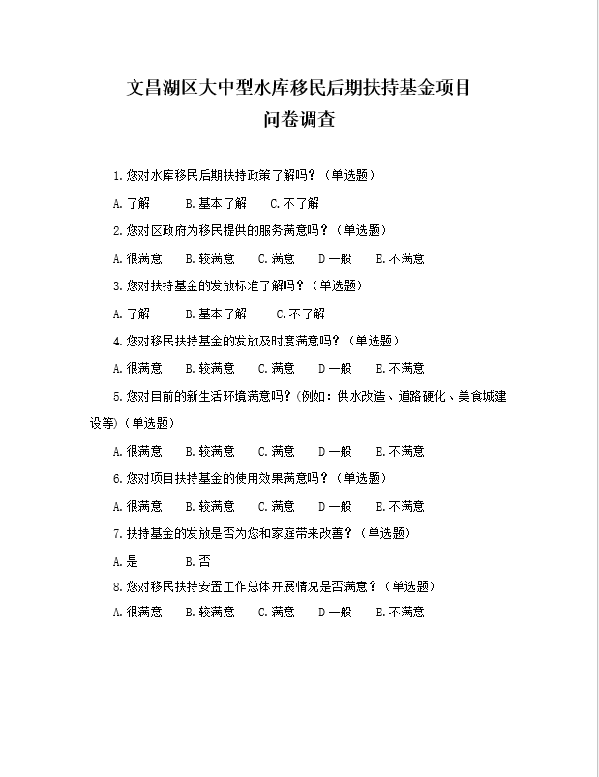
③调查问卷得分
通过现场满意度调查，被调查人数共计141人，形成有效问卷141份。我们设置调查问卷每份满分为100分，对8个专项问题进行赋分，各项问题分数设计及各选项分值情况如下：
调查问卷问题分值设计
序号 | 问题设计 | 各选项分值设计
1 | 您对水库移民后期扶持政策了解吗？（单选题） | A.了解，计8分  B.基本了解，计4分  C.不了解，计0分
2 | 您对区政府为移民提供的服务满意吗？（单选题） | A.很满意，计15分  B.较满意，计11分  C.满意，计7分  D.一般，计3分  E.不满意，计0分
3 | 您对扶持基金的发放标准了解吗？（单选题） | A.了解，计8分  B.基本了解，计4分  C.不了解，计0分
4 | 您对移民扶持基金的发放及时度满意吗？（单选题） | A.很满意，计15分  B.较满意，计11分  C.满意，计7分  D.一般，计3分  E.不满意，计0分
5 | 您对目前的新生活环境满意吗？(例如：供水改造、道路硬化、美食城建设等)（单选题） | A.很满意，计15分  B.较满意，计11分  C.满意，计7分  D.一般，计3分  E.不满意，计0分
6 | 您对项目扶持基金的使用效果满意吗？（单选题） | A.很满意，计15分  B.较满意，计11分  C.满意，计7分  D.一般，计3分  E.不满意，计0分
7 | 扶持基金的发放是否为您和家庭带来改善？（单选题） | A.是，计9分  B.否，计0分
8 | 您对移民扶持安置工作总体开展情况是否满意？（单选题） | A.很满意，计15分  B.较满意，计11分  C.满意，计7分  D.一般，计3分  E.不满意，计0分
我们先统计有效问卷每个问题的得分情况，其次根据各问题得分计算出每份问卷总得分，最后得出100份问卷的平均分，根据“（有效问卷平均得分/问卷总分）×100%”满意度计算公式，计算出该项目的满意度情况。
通过对调查问卷的统计，本次调查问卷的平均得分为88.68分，满意度=（有效问卷平均得分/问卷总分）×100%=（88.68分/100分）×100%=88.68%，满意度数值在80%（含）～90%区间内。
根据评分标准，该项指标满分9分，得7分。

五、主要经验及做法
该项目执行单位文昌湖区水务局，在国家、省、市相关政策支持下，积极落实大中型水库移民后期扶持基金项目的实施，健全动态人口管理制度，抓好移民“增收工程”，促使移民生活水平大幅提高。
一是健全移民人口动态管理方法。人口动态管理本着只减不增的原则，自2006年7月1日以后移民户新出生、嫁入、入赘、返迁等新增人口不再予以登记。在扶持期内，每年进行四次人口核查，每次核查时间为每季度末的最后一天。对存在被扶持移民死亡、收监执行期间的（管制、缓刑、假释的除外）、户籍迁出省核定移民村、大中专和技校学生毕业，且被国家机关、事业单位正式录用或聘用、现役军人（含武警）已提干的或符合士官转业安置条件（即三级以上士官或士官满十年）等情况的通过以村为单位的核查进行人员核减，随后对核减人员进行公示，公示时间5天内对此无异议的，由被核减人员所在村委相关责任人在移民核减人员登记表上签字盖章并按手印，核减结果自下而上逐级汇总。
二是移民经济收入大幅增加。自2006年大中型水库移民后期扶持政策实施以来，按照原核定8629名移民计算，人均能直接增加收益8400余元。通过基金直补和项目扶持，推动水库移民生活设施的日渐完善以及生活水平的稳步提升，使得水库移民与当地农村居民收入水平差距不断缩小，社会幸福感逐步提升。
通过此次评价，能够让该单位充分认识到对移民进行直补基金发放的重要性，规范本单位在绩效目标设计、加强业务管理等方面的工作，以达到大中型水库移民后期扶持基金项目的预期。通过直补基金的发放保障移民日常生活，提升移民生活质量，促进社会和谐稳定。

六、存在的问题及原因分析

（一）管理机制不健全，项目监管不到位
文昌湖区水务局为该项目的执行单位，在项目实施过程中负责监督工作，对移民数据通过人口动态管理的方法进行核定，并将核定后的数据导入相关系统，便于后续基金的发放。但是未对监管工作的实施制定明确的监管方案或监管制度，未根据该项目实际情况对基金发放环节的监控监管、风险控制等方面制定相应的基金管理制度，项目制度建设不完善。

（三）项目绩效目标申报表缺失，项目绩效目标、指标不明确
经查阅项目资料，大中型水库移民后期扶持基金项目的实施单位未编制绩效目标申报表，无法体现该项目实施后要达到的长期目标与年度目标及项目实施后预期目标的实现情况。

（二）扶持基金发放不及时，项目实施开展滞后
对于库区移民扶持基金的发放按照相关政策要求实行按季度发放，在每个季度末对库区移民人数采用人口动态管理的方法进行核定，核定名单经公示确认无误后由水务局向区财政局进行基金的申请，并把相应的扶持对象名单导入系统，经区财政局确认无误后通过人行国库直接发放到移民群众的账户。但2020年第2季度的扶持基金由于受人口核定工作延期的影响，于2020年9月份发放，基金发放存在一定滞后性。

（四）基金结余量较大，基金利用率低
由于人口核减因素，扶持基金存在结余情况。截至2020年底累计结余基金271.76万元。期间仅用于美食城农家乐项目消防提升改造工程施工费、监理费、设计费等方面的支出共87.995万元。在移民基金管理方面，设立了移民基金专账，基金专款专用，但对于结余基金的使用未有相关的实施方案，致使基金长期处于沉淀状态，基金利用率较低。

七、有关建议

（一）完善项目管理机制，规范监管制度
建议区水务局针对大中型水库移民后期扶持基金项目特点制定项目基金管理制度，以制度形式明确项目基金管理主体、权责，明确项目基金流程监督、监控等内容，落实相关责任人并定期进行抽查对账等事项，从各个环节严格管控项目基金的支出、发放及使用，以提高项目基金管理质量。

（二）明确项目实施时间，规范基金发放及时性
针对项目实施过程中存在的人口核定时间延期问题，要明确人口核定期限，根据相应的期限进行其他工作的调度，确保人口核定工作定期展开，核定数据如期上报给区财政局，保障后续扶持基金发放的及时性。同时落实基金发放后的核实、跟踪等工作，创新基金发放方式，确保补贴基金及时足额的发放至扶持人员账户中。

（三）明确绩效目标申报表编制的重要性
绩效目标设置作为项目入库和申请预算的前置条件，建议项目单位在后续预算编制的工作中，一是对项目的功能进行理解和梳理，包括基金性质、实施内容、产生的效益和影响等；二是依据项目的实际情况，对项目绩效指标进行细化分解，通过定量分析与定性分析相结合，从项目产出和效益方面设定具体的绩效指标，切实反映项目实施全貌及目标的实现程度，具有可操作性。

（四）制定结余基金使用方案，明确基金使用去向
建议项目实施单位制定结余基金使用计划，明确结余基金的使用范围及相关项目计划，加大对移民生产开发项目方面的扶持力度，增强全局意识和战略思维，发挥移民基金的规模化效应，同时确保结余基金数额控制在合理范围内。

八、其他需要说明的问题

（一）评价工作基本前提
绩效评价工作在充分使用项目实施单位所提供相关资料的基础上方能顺利开展，相关基础工作材料的合法性、真实性、完整性及评价人员对项目的正确理解和认识是做好评价工作的基本前提。

（二）报告适用范围
本评价报告适用范围包括：委托方绩效管理，委托方内部管理，委托方实施项目所履行的预算编制、申报、批复，委托方内部控制管理、财务及经费管理、政府采购管理、国有资产管理，经政府批准的委托方地方政府债券管理、政府和社会资本合作项目管理，委托方呈送党委、人大、政府及其主管部门的其他报告、考核、备案，委托方依据政务信息公开规定的绩效信息公开。本报告不得用于委托方的商业性投融资、抵押、担保以及其他商业经济活动。超出上述使用范围须经本评价机构书面同意。
本评价报告未经评估机构盖章不具法律效力。

（三）关于评估相关责任的说明
项目单位的责任是提供与形成本项目报告相关的基础工作材料，并对其真实性、合法性、完整性负责。绩效评价是依据财政部门关于绩效评价相关要求进行的，选择的评价程序取决于评价人员的判断，项目评价的可靠性基于相关部门和单位提供资料的全面性和准确性，评价工作组尽可能地收集更为全面、有效、准确的文件和数据，但由于受客观因素的限制，只能在相关部门和单位提供的现有资料的前提下，结合应有的职业判断做出尽可能可靠的评价结论。

（四）关于影响本项目评价评估局限性的说明
评价人员本着严谨客观的态度完成此次评价工作，从前期调研、方案设计和修改、数据采集到报告撰写，尽量做到科学和全面。但在绩效评价过程中仍然存在或发生各种可能影响报告质量的客观因素，造成评估评价结果的或有局限性。评价人员降低此类因素影响的努力贯穿评价评估工作的始终。

（五）提示报告使用者注意事项的说明
本公司及评价人员与委托方及项目中所涉及的当事人不存在任何需要回避的利害关系，评价人员在评价过程中恪守了职业道德规范。
本报告使用人对评价结果的使用应建立在对本报告所提供的有关评价结果各项条件及说明认真阅读和理解的基础之上。
山东皓诚投资咨询有限公司
2021年11月

附件

附件一：项目立项相关资料
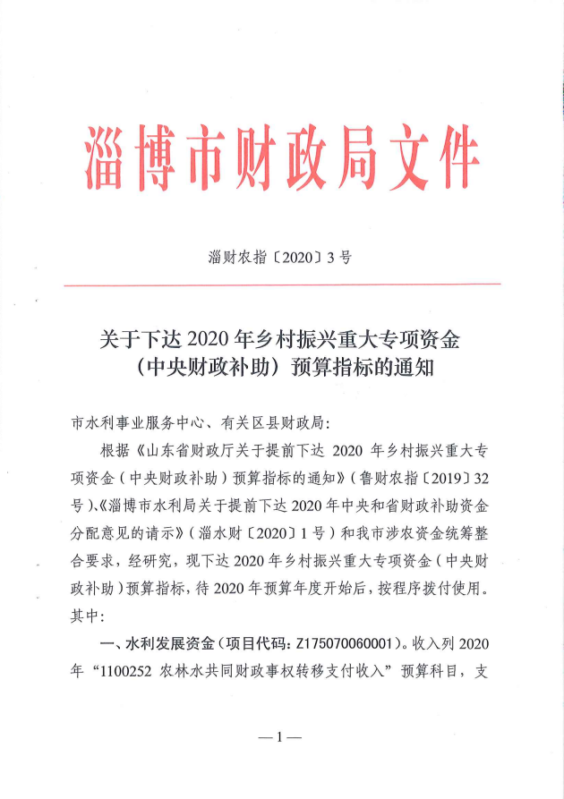

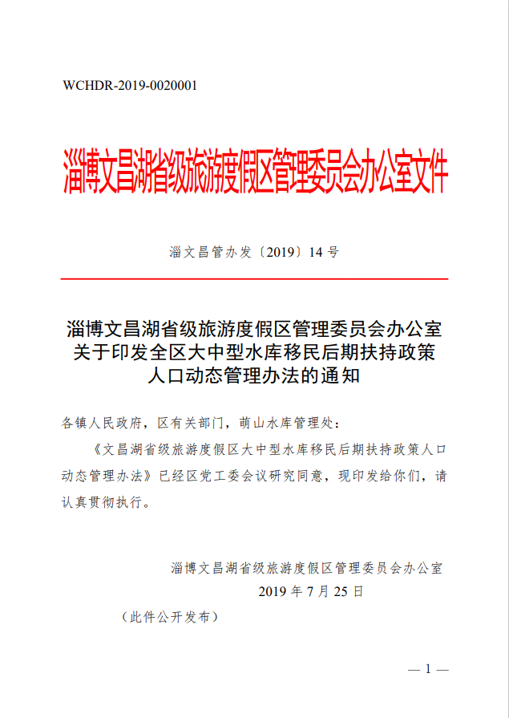

附件二：财务资料（部分）
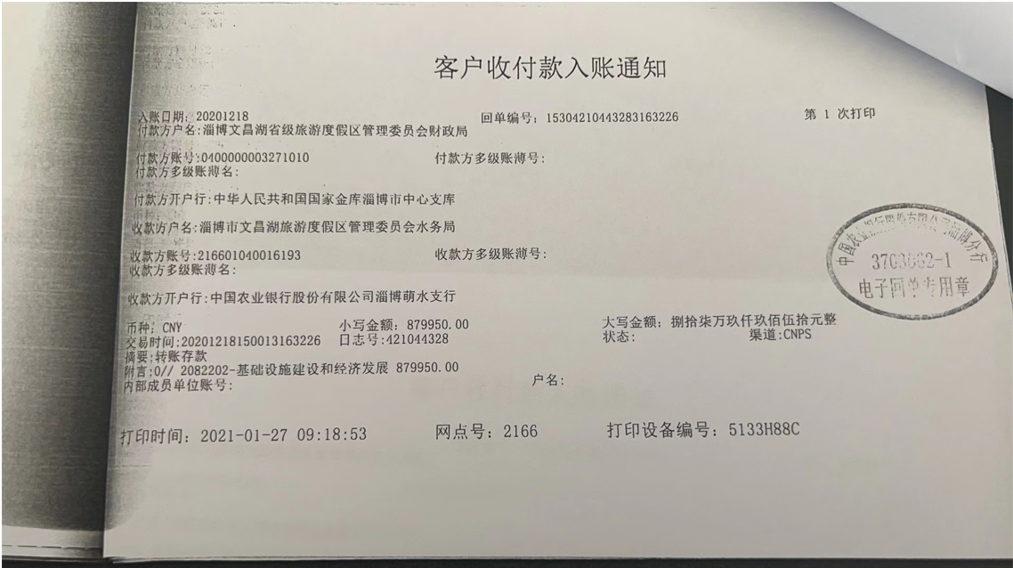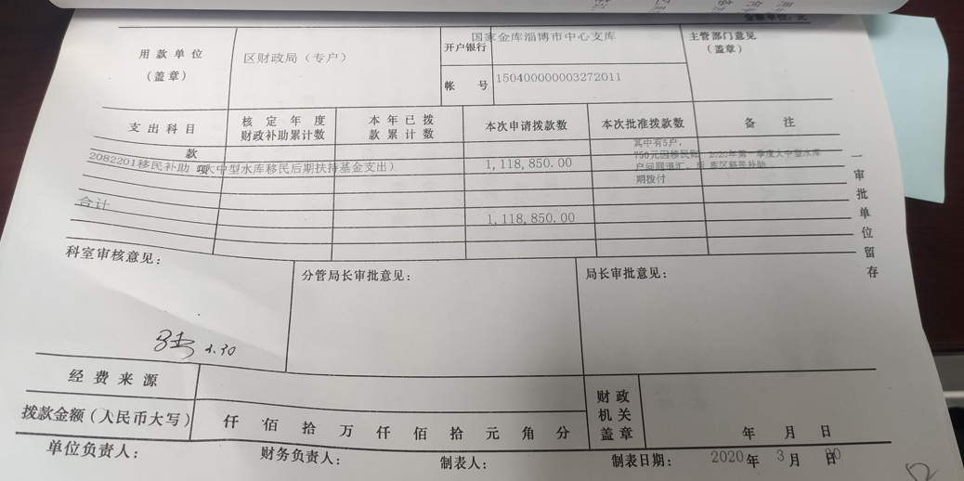
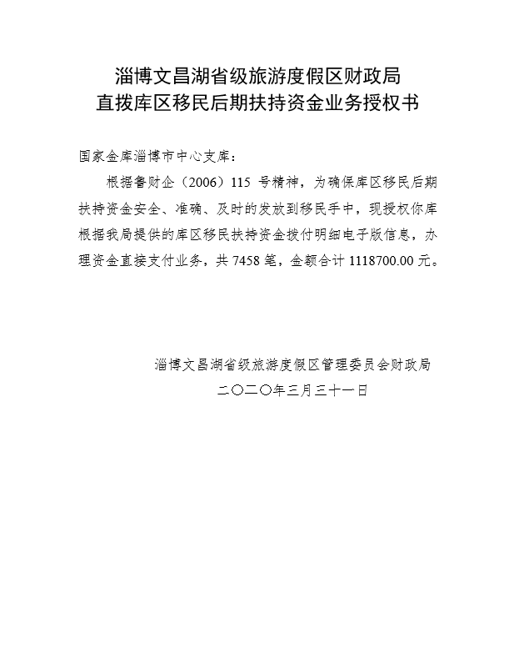
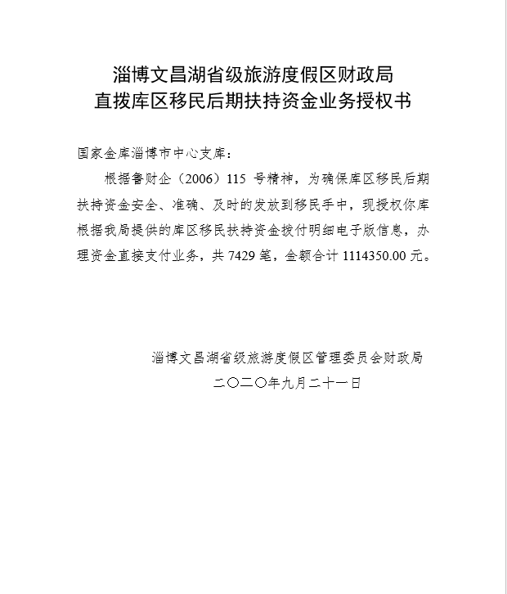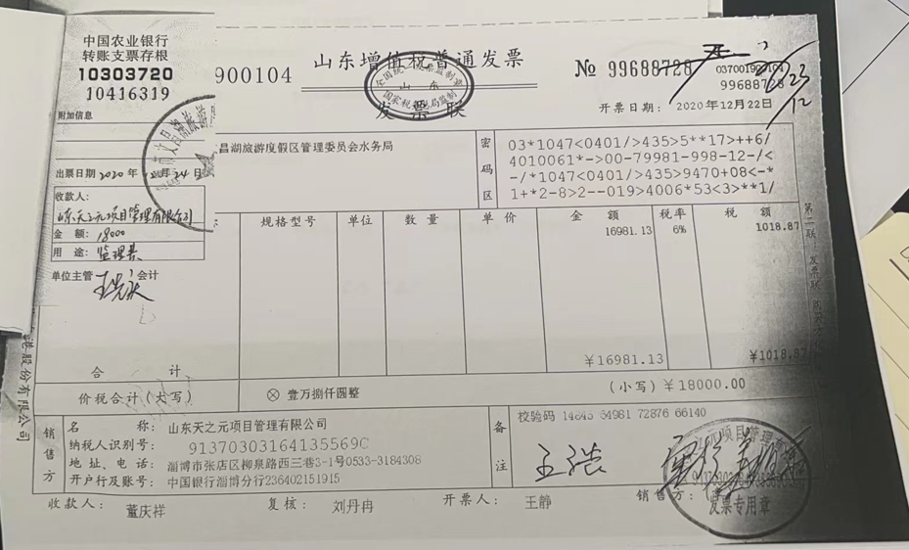
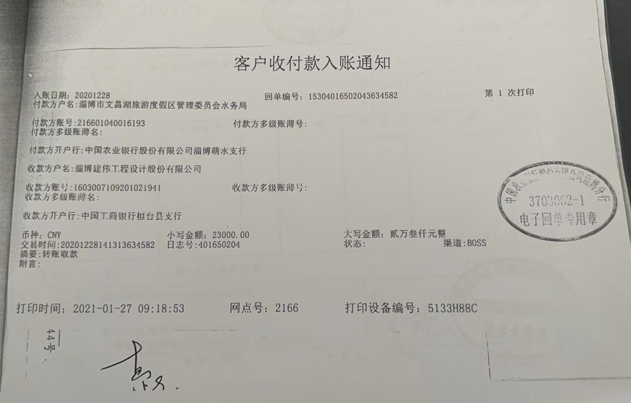

附件三：项目资料（部分）
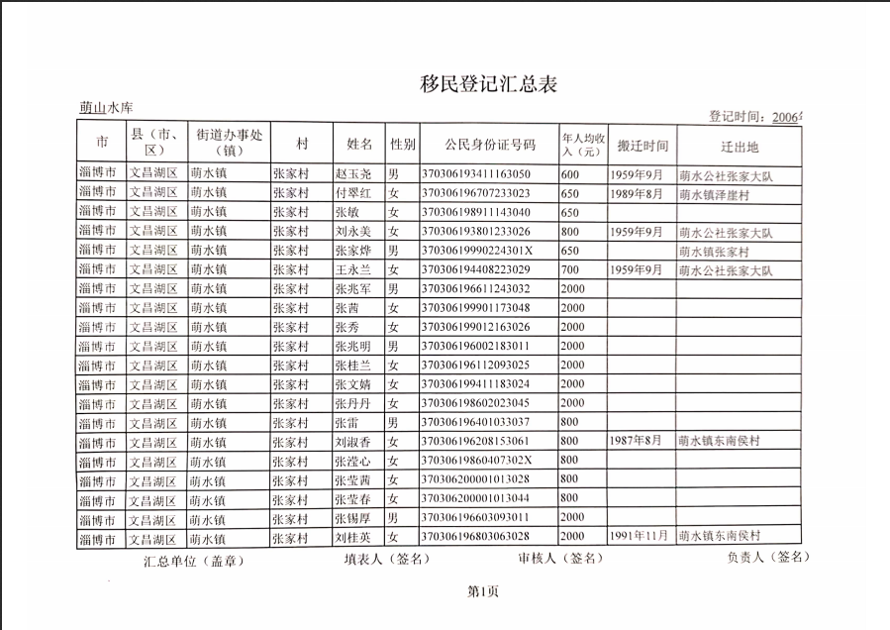
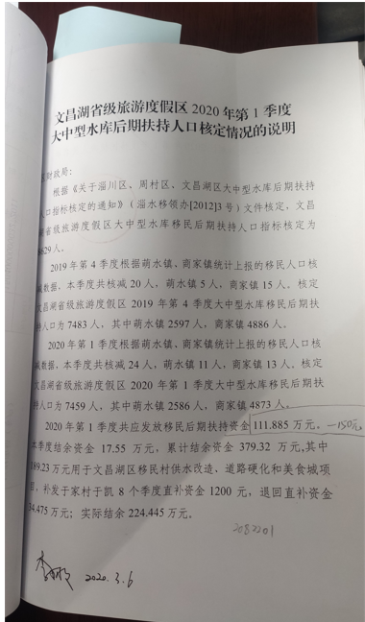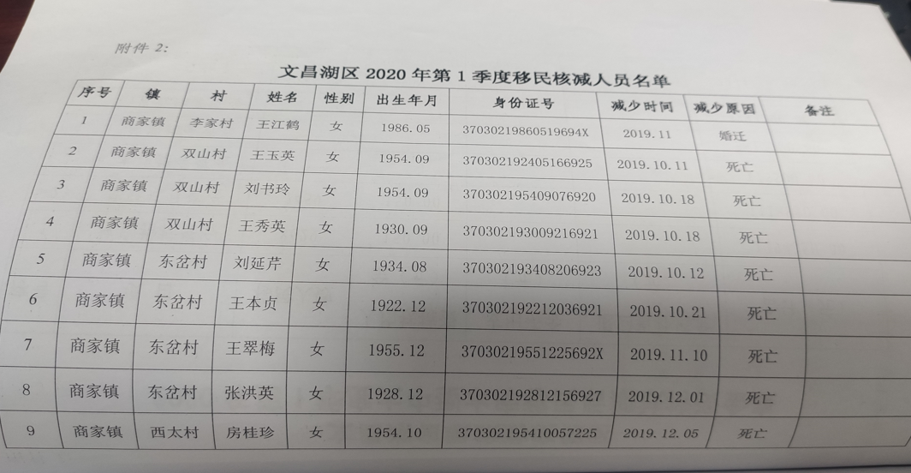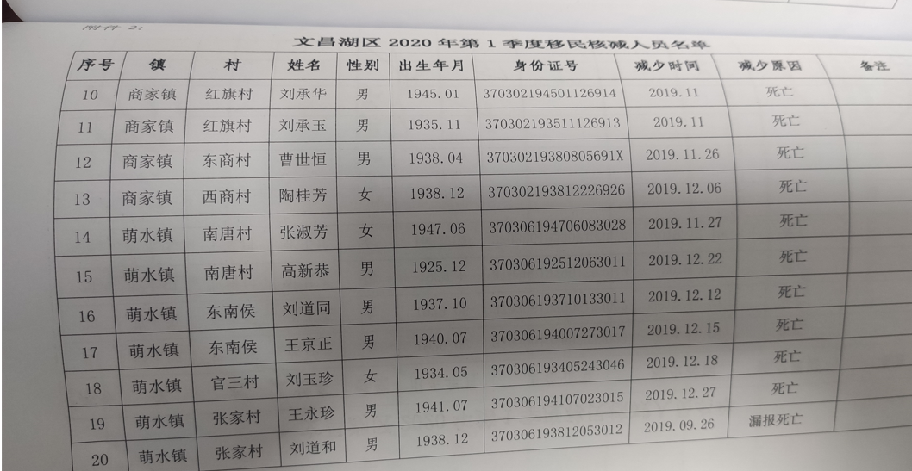
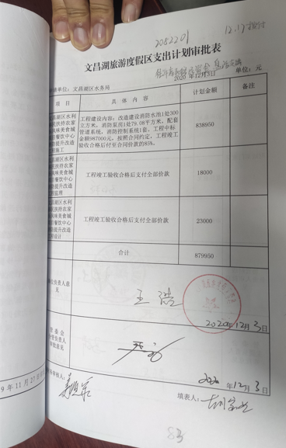



地 址：山东省淄博市张店区柳泉路125号 电话：（0533）7873939
陶瓷创新园北区3号楼2层 （0533）7875888
邮 箱：sdhc7873939@163.com 邮编：255000

